Github-Introduktion: Lathund

Johannes Hedström

2025-08-28



# 1. Konfigurera Git på datorn

Innan du kan använda Git behöver du koppla det till ditt GitHub-konto:

# Ange ditt användarnamn  
git config --global user.name "githubkonto"  
  
# Ange din e-post  
git config --global user.email "hej123@mail.se"

*Tips:*

* Kontrollera inställningarna med git config –list
* Om du får felmeddelandet “fatal: not in a git repository”, betyder det att du inte är i ett Git-repo.
* Gå till mappen med cd eller skapa ett nytt repo med git init

# 2.1 Skapa ett repo på github

Öppna github i webbläsaren och klicka in på “Your repositories” och skapa ett nytt, då går du vidare till denna sida:

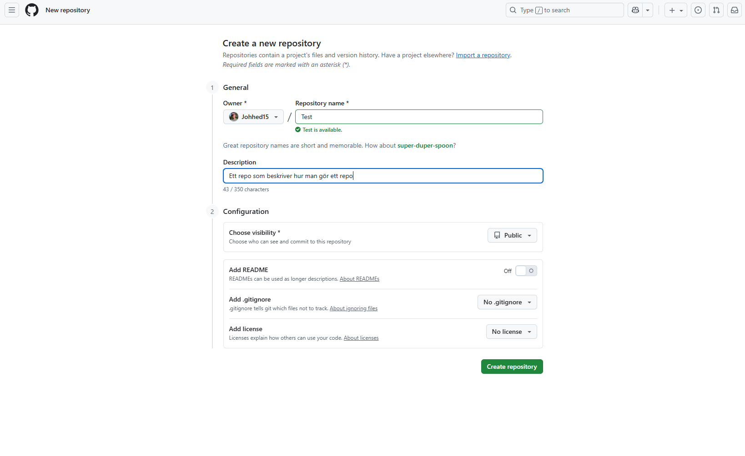

Fyll här i relevant information och skapa de filerna du vill ha (allt går att ändra i efterhand).

**När du skapar ett repo på Github eller genom Rstudio så finns valet att skapa en .gitignore - fil, i denna fil ska alltid *.Rproj alltid skrivas, detta gör att Rproj- filen på datorn inte laddas upp till github utan behålls lokalt.**

README filen som skapas är “presentationen” för repot och beroende på vad repot ska användas till så är den ofta till att för beskriva hur funktionerna/filerna i repot används och fungerar.

# 2.2 Koppla till ett befintligt GitHub-repo

Starta med att göra en fork(om du inte äger repot) på repot så att den läggs in i dina repositories på github: 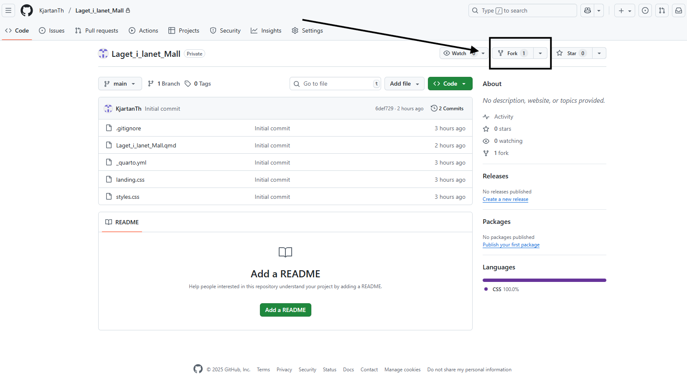

Ägaren av repot måste lägga till dig som samarbetare:

Gå till repot på GitHub  
➡ Klicka på **Settings**  
➡ Välj **Collaborators**  
➡ Klicka på **Add people**  
➡ Skriv in ditt användarnamn

* Du får nu ett mail med en inbjudan som du accepterar

Öppna RStudio:

1. New Project → Version Control → Git
2. Klistra in URL:en till GitHub-repot
3. Välj mappen på datorn där du vill ha projektet och klicka Create Project

Nu laddas alla filer från GitHub-repot ner till din dator

# 3. Ändra och ladda upp filer

Detta steg förutsätter att du är i ett R-project

## Steg i RStudio:

1. Skapa eller redigera filer
2. I fliken Git:
   * Markera de filer du vill ladda upp (är det många så använd använd shift för att markera alla)
   * Klicka Commit
   * Skriv en beskrivande commit-meddelande, t.ex. “Lagt till analys av data”
   * Klicka Commit och sedan Push

## Alternativt via terminal

git add . # punkten betyder alla ändringar i nuvarande mapp och undermappar, byt mot scriptnamn.R för specifik fil  
git commit -m "Kort beskrivning av ändringar"  
git push

Vanliga fel och lösningar:

* error: failed to push some refs → Din lokala branch är bakom remote → Kör git pull –rebase innan git push
* fatal: not a git repository → Du är inte i ett repo → Navigera till rätt mapp eller skapa repo med git init

# 4. Konflikt när flera jobbar i samma repo och merge behövs

Ändringar har gjort lokalt, men samma fil i repositoryn har ändrats sedan den senaste “pullen” och detta fel dyker upp:

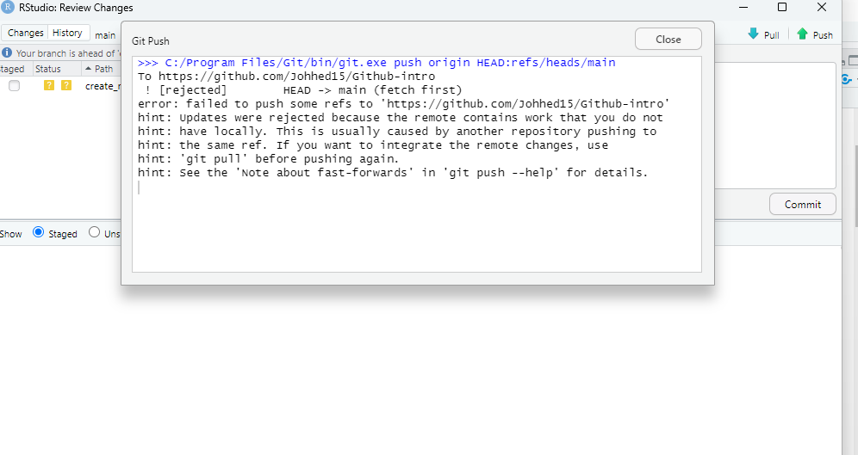

Tryck då på pull för att se de senaste ändringarna, om en merge conlict uppstår kommer raderna som skapar konflikten att markeras och du måste manuellt då ändra så att det blir rätt:

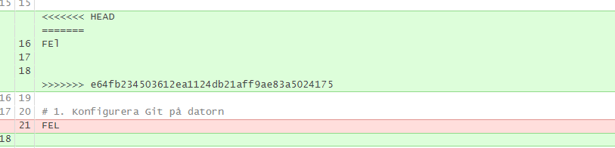

Git visar konflikter med markeringar i filerna:

<<<<<<< HEAD  
din kod  
=======  
annans kod  
>>>>>>>

* Lös konflikten genom att ta bort markeringarna och behålla rätt kod
* Lägg till filen och committa merge:

När de röda raderna är borta går så ska det gå att köra push!

## Tips för teamsamarbete

* Pull ofta innan du börjar jobba → mindre risk för konflikter
* Använd små, tydliga commits → lättare att läsa historik och merga
* Kommunicera i teamet om ändringar som påverkar samma filer

# 5. Generella tips

**När du skapar ett repo på Github eller genom Rstudio så finns valet att skapa en .gitignore - fil, i denna fil ska alltid *.Rproj alltid skrivas, detta gör att Rproj- filen på datorn inte laddas upp till github utan behålls lokalt.**

* Använd .gitignore: Lägg till filer du inte vill versionhantera (t.ex. stora dataset, temporära filer)
* Commit ofta: Små, tydliga commits gör det lättare att felsöka
* Branching: Skapa en branch för nya funktioner eller experiment git checkout -b ny-funktion
* Pull innan push: Håll ditt repo uppdaterat med git pull

# Visualisera repo-status  
git status  
  
# Se commit-historik  
git log --oneline --graph --all  
  
# Ångra ändringar innan commit  
git checkout -- <filnamn> # <filnamn> = vald fil  
  
# Ta bort filer från Git men behåll lokalt  
git rm --cached <filnamn>

Tips:

* Kontrollera alltid med git status innan du committar eller pushar
* Om du får konflikter vid git pull, lös dem innan du pushar
* Små, tydliga commits gör felsökning enklare
* Varje commit är en ny sparning vilket tar minne och kan göra historiken tung, hitta en balans!
* Lägg till kommentarer i commit-meddelanden så att andra förstår dina ändringar
* Om man tar bort/ändrar en fil som inte ska ändras så går det att backa till en tidigare version även efter commit och push:

git log --oneline --graph # är bra för att visualisera historiken.  
  
# Backa hela projectet till specific commit  
git revert <commit-hash> # <commit-hash> == referens till specific commit  
  
# om det inte räcker: tar bort alla lokala ändringar som ej är comittade, ej comittade ändringar raderas permanent!!  
git reset --hard <commit-hash>  
  
git clone <url> # Klona ett repo första gången  
git stash # Spara temporära ändringar  
git stash pop # Återställ sparade ändringar  
git diff # Se ändringar innan commit

# 6. Skapa ett nytt Quarto Website-repo

I RStudio: New Project → New Directory → Quarto Website

Fyll i:

* Namn på projektet
* Plats på datorn
* Klicka i Create a Git repository

Nu kan du använda Git precis som ovan för att versionhantera din Quarto-webbplats